|  |  |  |
| --- | --- | --- |
| **Nama** | **: Irfan Ahmad Dani** |  |
| **Kelas** | **: SI 22 CDX** |  |
| **Username Github** | **: fandev1** |  |

**Dokumentasi Project Pemrograman Mobile**

**Pentingnya Mempelajari Kisah 25 Nabi dan Rasul**

Kisah 25 Nabi dan Rasul adalah sumber inspirasi dan teladan bagi umat Islam. Dengan mempelajari kisah-kisah mereka, kita dapat memperoleh banyak pelajaran tentang kesabaran, keteguhan iman, serta bagaimana menghadapi ujian dan tantangan hidup. Untuk memperkuat pembelajaran tersebut, fitur kuis dalam aplikasi ini hadir sebagai alat untuk mengevaluasi dan menguji pengetahuan yang telah diperoleh. Kuis ini tidak hanya membantu dalam memperkuat ingatan dan pemahaman, tetapi juga menjadikan proses belajar menjadi lebih interaktif dan menyenangkan.

Dengan kombinasi antara pembelajaran yang informatif dan kuis yang interaktif, aplikasi ini diharapkan dapat memberikan pengalaman belajar yang menyeluruh, menginspirasi, dan memotivasi pengguna untuk terus mendalami kisah nabi dan rasul, serta menanamkan nilai-nilai yang terkandung di dalamnya dalam kehidupan mereka sehari-hari.

1. **Tampilan Utama Dari Project Aplikasi Mobile**

Tampilan ini dibuat oleh Irfan Ahmad Dani

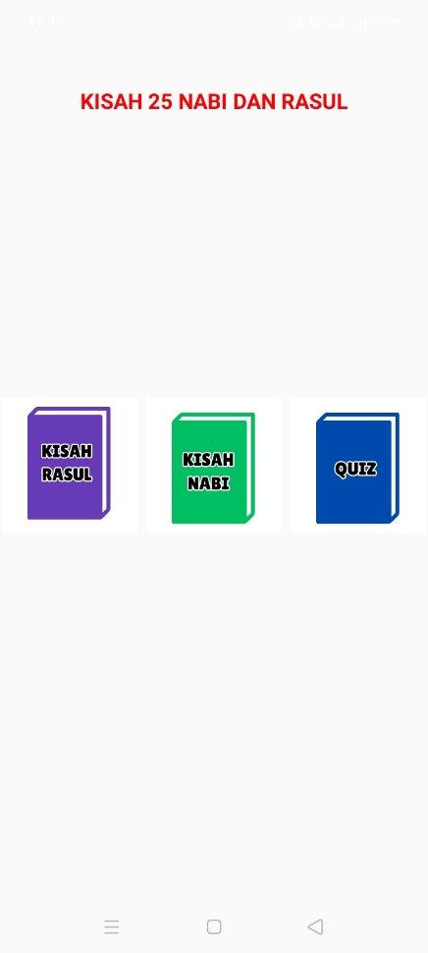

1. **HEADER**

Di bagian paling atas layar, terdapat tulisan besar berwarna merah yang bertuliskan **"KISAH 25 NABI DAN RASUL".** Judul ini mencerminkan tujuan utama aplikasi, yaitu menyajikan informasi yang berkaitan dengan kisah hidup nabi-nabi dan rasul-rasul dalam agama Islam. Penempatan judul yang jelas dan tegas ini memudahkan pengguna untuk segera mengetahui topik utama aplikasi tanpa kebingungannya.

1. **MENU PILIHAN**
2. **Kisah Rasul**

Ikon berwarna ungu dengan tulisan **"KISAH RASUL"** mengarah ke bagian yang menyajikan kisah-kisah para rasul dalam Islam. Hal ini memberikan pengguna pilihan untuk mempelajari lebih dalam tentang kehidupan rasul-rasul Allah yang diutus untuk menyampaikan wahyu dan petunjuk-Nya. Kisah-kisah ini dapat mencakup perjalanan hidup, tantangan yang dihadapi, serta pesan moral yang dapat diambil.

1. **Kisah Nabi**

Ikon berwarna hijau dengan tulisan **"KISAH NABI"** menyajikan kisah-kisah para nabi, yang meskipun tidak diutus sebagai rasul, tetap memiliki peran penting dalam menyampaikan wahyu Allah kepada umat manusia. Fitur ini memungkinkan pengguna untuk mengetahui lebih banyak tentang nabi-nabi yang menjadi contoh teladan dan memiliki pengaruh besar dalam sejarah umat Islam.

1. **Quiz**

Ikon berwarna biru dengan tulisan **"QUIZ"** memberikan pengguna kesempatan untuk menguji sejauh mana pemahaman mereka tentang kisah-kisah yang telah dibaca. Fitur kuis ini berfungsi untuk menantang pengguna dengan pertanyaan-pertanyaan terkait dengan kisah nabi dan rasul yang telah mereka pelajari. Ini juga menjadi cara yang menyenangkan dan interaktif untuk mengulang materi dan mengevaluasi tingkat pengetahuan pengguna.

1. **Tampilan Quiz**

|  |  |
| --- | --- |
|  | Di bagian atas tampilan terdapat teks **"QUIZ"** yang besar dan mencolok dengan warna biru, menandakan bahwa pengguna berada pada bagian kuis dari aplikasi. |
|  | Pada tampilan kuis yang dibuat, terlihat adanya pertanyaan dengan pilihan jawaban yang dapat dipilih menggunakan ***RadioButton.*** Opsi "Nabi Musa AS" sudah terpilih, yang menandakan bahwa pengguna telah memilih jawaban tersebut. Setelah memilih jawaban yang diinginkan, pengguna dapat menekan tombol **"SUBMIT"** untuk mengirimkan jawabannya dan melanjutkan ke pertanyaan selanjutnya. |
|  | Terdapat Fitur pop-up yang menampilkan pesan *"Jawaban Anda Salah"* bertujuan untuk memberikan umpan balik langsung kepada pengguna setelah mereka mengirimkan jawaban pada kuis. Fitur ini merupakan elemen penting dalam meningkatkan interaktivitas dan pengalaman pengguna dalam aplikasi yang telah dikembangkan. |
|  | Terdapat Fitur pop-up **"Jawaban Anda Benar"** yang muncul setelah pengguna menjawab kuis dengan benar, bertujuan untuk memberikan umpan balik positif yang memotivasi dan memperkuat pembelajaran pengguna. Penggunaan pop-up ini memberikan pengalaman pengguna yang interaktif, langsung, dan menyenangkan. |

|  |  |
| --- | --- |
|  | Tampilan soal nomor 2 ini dibuat oleh Irfan ahmad dani yaitu sebagai lanjutan soal dari Nomor 1. |
|  | Tampilan soal nomor 3 ini dibuat oleh Irfan ahmad dani yaitu sebagai lanjutan soal dari Nomor 2. |
|  | Tampilan soal nomor 4 ini dibuat oleh Irfan ahmad dani yaitu sebagai lanjutan soal dari Nomor 3. |
|  | Tampilan soal nomor 5 ini dibuat oleh Irfan ahmad dani yaitu sebagai lanjutan soal dari Nomor 4. |
|  | Tampilan soal nomor 6. |
|  | Tampilan soal nomor 7. |
|  | Tampilan soal nomor 8. |
|  | Tampilan soal nomor 9. |
|  | Tampilan soal nomor 10. |
|  | Tampilan yang disajikan adalah halaman antarmuka pengguna (User Interface/UI) yang berfungsi untuk menampilkan hasil akhir dari sebuah kuis yang telah dikerjakan oleh pengguna. Halaman ini dirancang untuk memberikan umpan balik (feedback) yang jelas, ringkas, dan mudah dipahami mengenai performa pengguna.  **Penjelasan dari setiap elemen:**   1. **Judul Halaman: "Hasil Pengerjaan Kuis"**  * Fungsi: Sebagai judul utama, elemen ini secara eksplisit menginformasikan kepada pengguna konten dari halaman yang sedang mereka lihat. Judul ini menegaskan bahwa proses pengerjaan kuis telah berakhir dan ini adalah ringkasannya.  1. **Kartu Skor (Score Card)**  * Desain: Informasi utama disajikan di dalam sebuah kartu (card) dengan latar belakang putih dan sudut yang membulat. Desain ini bertujuan untuk memisahkan dan menonjolkan informasi skor dari latar belakang, sehingga menjadi fokus utama perhatian pengguna. * Fungsi: Mengelompokkan semua data yang berkaitan dengan skor dalam satu area visual yang terorganisir.  1. **Skor Total: "SKOR TOTAL" dengan angka "10"**  * Visual: Angka "10" ditampilkan dengan ukuran font yang sangat besar dan warna biru yang kontras. Ini adalah elemen yang paling menonjol secara visual (visual hierarchy) pada halaman ini. * Interpretasi: Dalam konteks ini, "SKOR TOTAL 10" kemungkinan besar merujuk pada jumlah total soal dalam kuis, atau bisa juga diartikan sebagai total skor yang salah, mengingat rincian di bawahnya. Angka ini berfungsi sebagai metrik utama yang diringkas. Berdasarkan data "Benar: 0" dan "Salah: 10", dapat disimpulkan bahwa pengguna tidak berhasil mendapatkan poin, dan skor 10 ini merepresentasikan total kesalahan atau total item.  1. **Rincian Jawaban**   **"Benar: 0":**   * Fungsi: Memberikan informasi spesifik mengenai jumlah jawaban yang benar. * Kode Warna: Teks "Benar" menggunakan warna hijau, yang secara universal dalam desain antarmuka diasosiasikan dengan keberhasilan, hal yang positif, atau jawaban yang tepat.   **"Salah: 10":**   * Fungsi: Memberikan informasi spesifik mengenai jumlah jawaban yang salah. * Kode Warna: Teks "Salah" menggunakan warna merah, yang umum digunakan untuk menandakan kesalahan, peringatan, atau kegagalan.   **Analisis Gabungan:** Kombinasi kedua rincian ini memberikan gambaran performa yang transparan. Dalam kasus ini, pengguna dapat dengan cepat memahami bahwa dari 10 soal, tidak ada satupun yang dijawab dengan benar.   1. **Tombol Aksi (Action Button): "SELESAI"**  * Desain: Tombol ini didesain dengan warna solid dan ditempatkan di bagian bawah kartu skor, menjadikannya langkah selanjutnya yang logis bagi pengguna. * Fungsi: Tombol ini berfungsi sebagai call-to-action (CTA). Ketika ditekan, tombol "SELESAI" akan Mengarahkan pengguna kembali ke menu utama aplikasi. |